GoEdge HTTPDNS 技术需求文档v2.5

1. 文档概览

1.1 背景
目前 GoEdge 已经具备了强大的边缘缓存、WAF 和基础 DNS 功能。但在移动端应用中，传统的 UDP DNS 容易受到运营商劫持。此外，即便使用了 HTTPDNS，HTTPS 握手阶段明文传输的 SNI (Server Name Indication) 字段仍会导致真实域名被 ISP 嗅探、封锁或审计。

1.2 目标
开发独立的 edge-httpdns 模块，并配合边缘节点提供一套对 App 业务透明、可渐进演进的 「SNI 隐藏能力」，解决域名旁路感知问题，满足金融、出海等隐私敏感业务的合规与安全对抗需求。

2. 业务架构设计
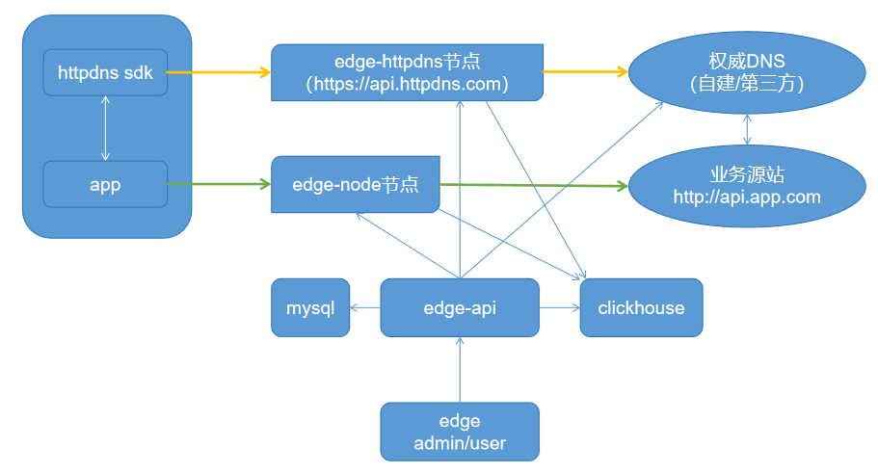

2.1 角色定义
- 管理端 (edge-admin/edge-user)：
  - 配置中心：管理 AppID/Secret，下发解析路由策略及 SNI 隐藏等级策略。
  - 凭证中心：复用第三方 DNS 运营商的 API 凭证。
- HTTPDNS 节点 (edge-httpdns)：独立解析网关，支持 IPv4/IPv6、批量解析、ECS 透传，并下发 TLS 指纹/证书校验策略。
- 权威 DNS 节点 (edge-dns)：处理传统 Port 53 的 DNS 请求。
- 边缘节点 (edge-node)：流量网关，支持 SNI 与 Host 解耦路由，执行 WAF 动态验签及 SNI 隐匿/ECH 解密 逻辑。

3. 功能需求

3.1 管理端配置 (Admin/User)
- SNI 隐藏平台管理：
  - 能力级别选择：支持 Level 1（固定 SNI）、Level 2（隐匿 SNI）、Level 3（ECH）。
  - 公共 SNI 域名池：配置用于伪装的 Public SNI 域名及证书。
  - 证书校验策略：配置是否开启证书 Pinning 或 SAN 域名强制校验。
- 常规配置：AppID 认证管理、ECS 掩码配置、第三方 DNS 凭证复用。

3.2 节点 API 接口
- Endpoint: https://httpdns.example.com/resolve
- 新增返回字段:
  - sni_policy: 隐藏等级（none/mask/empty/ech）。
  - public_sni: 当级别为 mask 时下发的伪装域名。
  - cert_fingerprint: 用于证书绑定的公钥指纹。

4. 技术实现方案 (Go)

4.1 边缘节点 SNI 路由解耦逻辑
边缘节点需修改 TLS 接入层，支持不依赖 SNI 的握手逻辑。
// 运行在 edge-node TLS 接入层
func (this *TLSEngine) HandleHandshake(conn *tls.Conn) {
clientHello := conn.GetClientHello()
// 逻辑：如果 SNI 为空或为公共伪装域名
if clientHello.ServerName == "" || isPublicSNI(clientHello.ServerName) {
// 1. 使用默认证书或公共 SNI 证书完成握手
// 2. 握手完成后，进入 HTTP 处理器
// 3. 从加密的 HTTP Header 中提取真实 Host
realHost := extractRealHost(conn)
// 4. 将请求路由至对应域名的虚拟主机/WAF
this.RouteToVirtualHost(realHost, conn)
}
}

4.2 携带终端 IP 的外部递归查询 (ECS 实现)
当本地无自定义解析时，HTTPDNS 模块需向外部 DNS 发起带终端 IP 信息的递归查询，以确保调度精准。
import (
"[github.com/miekg/dns](https://github.com/miekg/dns)"
"net"
)
// 携带 ECS 选项向外部 DNS 发起查询
func (s *HTTPDNSService) ResolveWithECS(host string, clientIP string) ([]string, uint32) {
m := new(dns.Msg)
m.SetQuestion(dns.Fqdn(host), dns.TypeA)
// 构造 EDNS0 子网选项 (RFC 7871)
opt := new(dns.OPT)
opt.Hdr.Name = "."
opt.Hdr.Rrtype = dns.TypeOPT
e := new(dns.EDNS0_SUBNET)
e.Code = dns.EDNS0SUBNET
e.Family = 1 // IPv4
// 隐私掩码处理：IPv4 抹除后 8 位 (/24)，IPv6 抹除后 72 位 (/56)
e.SourceNetmask = 24
e.SourceScope = 0
e.Address = net.ParseIP(clientIP).To4()
opt.Option = append(opt.Option, e)
m.Extra = append(m.Extra, opt)
// 发送到上游权威 DNS
c := new(dns.Client)
in, _, err := c.Exchange(m, "8.8.8.8:53")
if err != nil || in.Rcode != dns.RcodeSuccess {
return nil, 0
}
var ips []string
var minTTL uint32 = 300
for _, ans := range in.Answer {
if a, ok := ans.(*dns.A); ok {
ips = append(ips, a.A.String())
minTTL = a.Header().Ttl
}
}
return ips, minTTL
}

5. 安全性需求 (Security)

5.1 动态指纹与防重放
- 业务请求必须携带 HMAC-SHA256 签名，强制 5 分钟时间窗口校验。算法：Hex(HMAC_SHA256(Secret, AppID + Timestamp + Path))。

5.2 SNI 隐藏安全收益
- 防嗅探：旁路观察者（ISP/中间人）无法通过 TLS ClientHello 识别真实业务域名。
- 防封锁：有效对抗基于域名的封锁、限速和审计。

6. 监控与日志
- SNI 使用率统计：记录明文/伪装/隐匿 SNI 的比例。
- TLS 成功率指标：监控不同 SNI 策略对连接成功率的影响。

7. 终端 SDK 需求 (iOS/Android/Flutter)

7.1 核心解析与缓存
- 双级缓存：内存+加密持久化存储。
- 软过期策略：优先返回过期缓存，后台异步更新，保证业务 0 延迟。

7.2 连接管理与 TLS 控制 (关键：SNI 隐藏)
SDK 必须支持 IP 直连，并在 TLS 握手阶段根据服务端下发的策略控制 SNI。

7.2.1 Android 实现 (OkHttp)
通过自定义 SSLSocketFactory 或 HostnameVerifier 来控制 SNI 置空。
class GoEdgeHttpDnsInterceptor(val appId: String, val secret: String) : Interceptor {
override fun intercept(chain: Interceptor.Chain): Response {
val originalRequest = chain.request()
val host = originalRequest.url.host
val nodeIp = HttpDnsManager.resolve(host) ?: return chain.proceed(originalRequest)
// 1. 替换为 IP 地址
val newUrl = originalRequest.url.newBuilder().host(nodeIp).build()
val ts = System.currentTimeMillis() / 1000
val token = calcHmac(secret, "$appId$ts${originalRequest.url.encodedPath}")
val newRequest = originalRequest.newBuilder()
.url(newUrl)
.header("Host", host) // 必须手动设回原始 Host
.header("X-GE-AppID", appId)
.header("X-GE-Timestamp", ts.toString())
.header("X-GE-Token", token)
.build()
// 2. 特殊处理：置空 SNI (Level 2)
// 注意：在 OkHttp 中，若使用 IP 直连，默认 SNI 会是 IP 地址。
// 为实现 SNI 隐藏，需在自定义 SSLSocketFactory 中将 peerHost 设为 null 或 Public SNI。
return chain.proceed(newRequest)
}
}

7.2.2 iOS 实现 (Swift/URLSession)
利用 URLSessionDelegate 接管握手过程。
class GoEdgeSessionDelegate: NSObject, URLSessionTaskDelegate {
func urlSession(_ session: URLSession, task: URLSessionTask, didReceive challenge: URLAuthenticationChallenge, completionHandler: @escaping (URLSession.AuthChallengeDisposition, URLCredential?) -> Void) {
if challenge.protectionSpace.authenticationMethod == NSURLAuthenticationMethodServerTrust {
let serverTrust = challenge.protectionSpace.serverTrust!
// SNI 隐藏逻辑：App 内部维护一个 Host 映射
// 苹果底层 Network.framework 在使用 IP 直连时可能不发送 SNI
// 我们在此处验证证书是否包含原始域名 (api.example.com)
let originalHost = "api.example.com"
let policies = [SecPolicyCreateSSL(true, originalHost as CFString)]
SecTrustSetPolicies(serverTrust, policies as CFArray)
completionHandler(.useCredential, URLCredential(trust: serverTrust))
}
}
}

7.2.3 Flutter 实现 (Dio)
通过自定义 HttpClientAdapter 实现 IP 直连与 SNI 控制。
(dio.httpClientAdapter as DefaultHttpClientAdapter).onHttpClientCreate = (client) {
client.findProxy = (uri) => "DIRECT";
client.badCertificateCallback = (cert, host, port) {
// 在 IP 直连模式下，这里的 host 是 IP
// 我们需要验证证书中的 SAN 是否包含原始域名
return true;
};
};
// 拦截器注入
dio.interceptors.add(InterceptorsWrapper(
onRequest: (options, handler) async {
final originalHost = options.uri.host;
final nodeIp = await httpDns.resolve(originalHost);
if (nodeIp != null) {
options.path = options.path.replaceFirst(originalHost, nodeIp);
options.headers["Host"] = originalHost; // 注入加密 Host
// ... 注入 X-GE-Token 等动态指纹
}
handler.next(options);
}
));

8. 故障感知与 IP 切换
- Happy Eyeballs：IPv4/IPv6 竞速。
- 本地熔断：单 IP 故障标记为黑名单，5 分钟内不使用。

9. App 端集成工作流程
- 启动校准 -> 2. 预解析 -> 3. 业务请求（根据策略置空 SNI） -> 4. WAF 验签与路由 -> 5. 质量上报。

10. 前置条件与域名接入要求
- 回源与接入：业务域名必须在 GoEdge 管理后台配置完成。
- 多证书管理：边缘节点需部署业务证书及公共 SNI 伪装证书。

11. iOS SDK 合规与审核注意事项
- 隐私清单：声明不收集用户设备指纹。
- ATS 策略：解析接口强制 HTTPS。

12. 域名/IP 被封锁场景容灾
- 种子 IP：SDK 内置原生 IP。
- 白域名伪装：当 SNI 阻断严重时，使用合法白域名进行 TLS 握手伪装。

13. HTTPDNS 服务高可用 (HA) 解决方案
- Anycast/GSLB 解析节点路由。
- 分级降级：API 域名 -> 种子 IP -> 备用域名 -> LocalDNS。

14. SNI 隐藏能力分级设计 (Capability Levels)
- Level 1 (基础)：Public SNI 伪装。
- Level 2 (核心)：IP 直连 + SNI 置空 + 加密 Host 路由。
- Level 3 (前瞻)：ECH (Encrypted ClientHello)。

15. 里程碑规划
- P1：HTTPDNS 基础 + 固定 SNI。
- P2：IP 直连 + SNI 置空控制。
- P3：ECH 支持。

结语：
本方案通过将 HTTPDNS 与 SNI 隐藏能力有机结合，构建了覆盖 DNS、TLS、CDN 和 SDK 的全链路隐私保护体系，确保业务在复杂网络环境下兼顾安全与稳定。

